Ранговый критерий Крускала-Уоллиса. Непараметрический метод для полностью рандомизированного эксперимента
Ранговый критерий Крускала-Уоллиса для оценки разностей между с медианами (с > 2) представляет собой обобщение рангового критерия Уилкоксона для двух независимых выборок (см. также Однофакторный дисперсионный анализ). Таким образом, критерий Крускала-Уоллиса является непараметрической альтернативой F-критерию в однофакторном дисперсионном анализе, аналогично тому, как критерий Уилкоксона представляет собой непараметрическую альтернативу t-критерию, использующему суммарную дисперсию при сравнении двух независимых выборок. Если выполняются условия, необходимые для применения F-критерия в однофакторном дисперсионном анализе, критерий Крускала-Уоллиса обладает той же мощностью.
Ранговый критерий Крускала-Уоллиса применяется для проверки гипотезы, что с независимых выборок извлечены из генеральных совокупностей, имеющих одинаковые медианы. Иначе говоря, нулевая и альтернативная гипотезы формулируются следующим образом:
Н₀: М₁ = М₂ = ... =M_{c}
H₁: не все M_{j} (j = 1, 2, ..., с) являются одинаковыми
Для этого необходимо знать ранги, вычисленные по всем выборкам, а с генеральных совокупностей, из которых они извлечены, должны иметь одинаковые изменчивость и вид. Для того чтобы применить критерий Крускала-Уоллиса, сначала необходимо заменить наблюдения в с выборках их объединенными рангами. При этом первый ранг соответствует наименьшему наблюдению, а ранг n — наибольшему (n = n₁ + n₂ + ... + n_{c}). Если некоторые значения повторяются, им присваивается среднее значение их рангов.
Критерий Крускала-Уоллиса является альтернативой F-критерию в однофакторном дисперсионном анализе. H-статистика, применяемая в критерии Крускала-Уоллиса, аналогична величине SSA— межгрупповой вариации (подробнее см. Однофакторный дисперсионный анализ), по которой вычисляется F-статистика. Вместо сравнения средних значений X̅_{j} всех с групп с общим средним значением X̿, в критерии Крускала-Уоллиса средние ранги каждой из с групп сравниваются с общим рангом, вычисленным на основе всех n наблюдений. Если существует статистически значимый эффект эксперимента, средние ранги каждой группы будут значительно отличаться друг от друга и от общего ранга. При возведении этих разностей в квадрат Н-статистика увеличивается. С другой стороны, если эффект эксперимента не наблюдается, статистика Н теоретически должна быть равной нулю. Однако на практике вследствие случайных изменений статистика Н будет ненулевой, но достаточно малой.
Критерий Крускала-Уоллиса для разностей между с медианами:
(1) H = $\left[\frac{12}{n(n+1)}\right]\sum_{j=1}^{c}{\frac{T_{j}^{2}}{n_{j}}}$ –3(n + 1)
где n — общее количество наблюдений в объединенных выборках, n_{j} — количество наблюдений в _{j}-й выборке (j = 1, 2, … , с), T_{j} — сумма рангов j-й выборки.
При достаточно большом объеме выборок (больше пяти) H-статистику можно аппроксимировать χ²-распределением с с – 1 степенями свободы. Таком образом, при заданном уровне значимости α решающее правило формулируется так: гипотеза Н₀ отклоняется, если H > χ_{U}² (рис. 1), в противном случае гипотеза Н₀ не отклоняется. Критические значения χ²-распределения вычисляются с помощью функции Excel =ХИ2.ОБР(вероятность;степени_свободы).
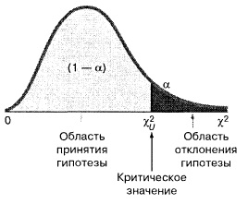
Рис. 1. Критическая область критерия Крускала-Уоллиса
Продемонстрируем критерий Крускала-Уоллиса на примере оценки прочности парашютов в зависимости от поставщика синтетических волокон. Если прочность парашютов не является нормально распределенной случайной величиной, для оценки различий между медианами четырех генеральных совокупностей можно применить непараметрический критерий Крускала-Уоллиса.
Нулевая гипотеза заключается в том, что прочность всех парашютов одинакова: Н₀: М₁ = М₂ = М₃ =M₄. Альтернативная гипотеза утверждает, что по крайней мере один поставщик отличается от других: H₁: не все M_{j} (j = 1, 2, 3, 4) являются одинаковыми. Результаты эксперимента, ранги и вычисления приведены на рис. 2.
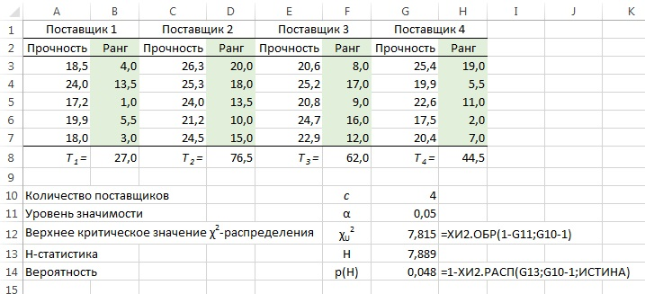
Рис. 2. Прочность и ранги парашютов, сшитых из синтетической ткани, приобретенной у четырех разных поставщиков
В процессе преобразования 20 показателей прочности в объединенные ранги, выясняется, что третий парашют, произведенный из синтетического волокна первого поставщика, имеет наименьшую прочность, равную 17,2. Он получает ранг 1. Четвертый парашют, произведенный из синтетического волокна первого поставщика, и второй парашют, сотканный из волокон четвертого поставщика, имеют одинаковую прочность, равную 19,9. Поскольку им соответствуют ранги 5 и 6, обоим парашютам присваивается ранг 5,5, равный среднему значению рангов 5 и 6. И, наконец, ранг 20 присваивается первому парашюту, сотканному из волокон второго поставщика, поскольку величина 26,3 является наибольшей. После присвоения рангов вычисляется их сумма в каждой группе: Т₁ = 27,0; Т₂ = 76,5; Т₃ = 62,0; Т₄ = 44,5. Для проверки рангов просуммируем эти величины:
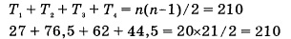
Используя формулу (1), вычислим Н-статистику:
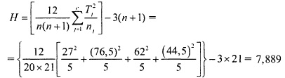
Статистика Н имеет приближенное χ²-распределение с с – 1 степенями свободы. При уровне значимости α, равном 0,05, определяем величину χ_{U}² — верхнего критического значения χ²-распределения с с – 1 = 3 степенями свободы с использованием функции =ХИ2.ОБР(1 – α;с –1) = 7,815 (рис. 2). Поскольку вычисленная Н-статистика равна 7,889 и превышает критическое значение 7,815, нулевая гипотеза отклоняется. Следовательно, не все фирмы поставляют синтетическое волокно, прочность которого имеет одинаковую медиану. Аналогичный вывод можно сделать, вычислив р-значение по формуле р(Н=7,889) =1-ХИ2.РАСП(7,889;3;ИСТИНА) =0,048 (рис. 2). р-значение равно 0,048, т.е. меньше уровня значимости 0,05. Поскольку нулевая гипотеза отклоняется, приходим к выводу, что фирмы поставляют волокна разной прочности. На следующем этапе необходимо попарно сравнить всех поставщиков и определить, какие из них отличаются друг от друга. Для этого можно применить апостериорную процедуру множественного сравнения, предложенную Дж. Данном.
Для применения критерия Крускала-Уоллиса должны выполняться следующие условия.
- Все с выборок случайно и независимо друг от друга извлекаются из соответствующих генеральных совокупностей.
- Анализируемая переменная является непрерывной.
- Наблюдения допускают ранжирование как внутри, так и между группами.
- Все с генеральных совокупностей имеют одинаковую изменчивость.
- Все с генеральных совокупностей имеют одинаковый вид.
Процедура Крускала-Уоллиса имеет меньше ограничений, чем F-критерий. Процедура Крускала-Уоллиса предусматривает ранжирование только по всем выборкам в совокупности. Общее распределение должно быть непрерывным, но его вид значения не имеет. Если эти условия не выполняются, критерий Крускала-Уоллиса по-прежнему можно применять для проверки гипотезы о различиях между с генеральными совокупностями. Альтернативная гипотеза утверждает, что среди с генеральных совокупностей существует хотя бы одна, которая отличается от остальных какой-нибудь характеристикой — либо средним значением, либо видом. С другой стороны, для применения F-критерия переменная должна быть числовой, а с выборок должны извлекаться из нормально распределенных генеральных совокупностей, имеющих одинаковую дисперсию.
В полностью рандомизированных экспериментах, для которых выполняются условия F-критерия, следует применять именно его, а не процедуру Крускала-Уоллиса, поскольку мощность F-критерия в этой ситуации выше. С другой стороны, если эти условия не выполняются, более мощным становится критерий Крускала-Уоллиса, и следует предпочесть именно его.
Предыдущая заметка Непараметрические критерии. Ранговый критерий Уилкоксона
Следующая заметка
К оглавлению Статистика для менеджеров с использованием Microsoft Excel

Используются материалы книги Левин и др. Статистика для менеджеров. – М.: Вильямс, 2004. – с. 748–751

